# Упражнения: Движеща се звезда

За това упражнение може да използвате проекта **02.MovingStar** като стартова точка.

Вашата задача е да допишете кода, така че да накарате звездата да се движи по ръбовете на екрана.

## Стартова точка

В проекта имате същите методи както и при предишния проблем с допълнения.

За по-лесна работа с координати е създаден обект Point който държи в себе си полета X и Y.

Освен това, имате създаден обект звезда, който може да използвате за тази задача. Това което съдържа в себе си е една точка (Point) която определя координатите на звездата.

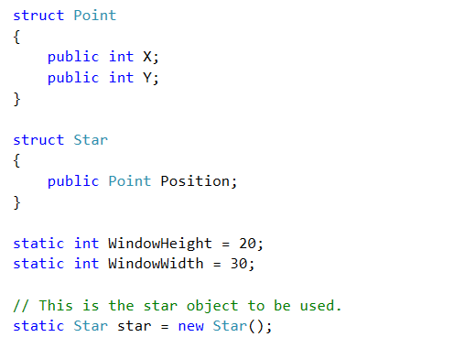

Освен това, може да видите две полета, които определят промяната, която ще се прави на координатите на звездата на всяка стъпка на програмата. Тях ще трябва да променяте в зависимост от това дали искате звездата да се движи нагоре, надолу, наляво и тн.

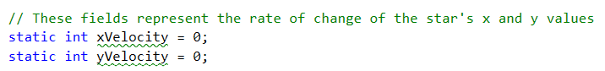

За стартови координати на звездата е зададен долния ляв ъгъл на екрана.

За да може програмата да се изпълнява постоянно и звездата да не престава да се движи, е създаден вечен цикъл, в който се извикват няколко метода. Ваша задача е да довършите тези методи.

Thread.Sleep(200) определя за колко време програмата ще изчака за да продължи изпълнението си. Това е необходимо за да може да се забави нормалното изпълнение на програмата, за да може потребителят да вижда какво се случва.

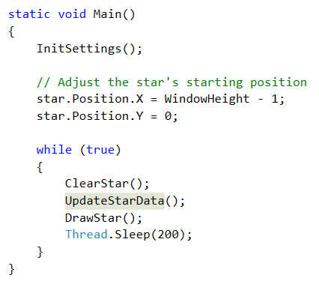

Методите, които се извикват в момента са празни и ваша задача е да ги допишете.

**ClearStar()** – предназначението му е да изчиства старите координати на звездата, за да не оставят „следи”.

**UpdateStarData()** – променя състоянието на звездата (координатите ѝ), за да може тя да се „движи”.

**DrawStar()** – Изчертава се символът на звездичка (*) на екрана на текущите координати на звездата.

**Note: Реда на извикване на методите е от значение.**

## Рисуване на звездата

Първата ви задача е да направите рисуването на звездата в метода DrawStar(). Може да използвате метода PrintOnPosition за да изчетаете символа на звездичка на текущите координати на звездата. Когато пуснете програмата би трябвало да виждате следния резултат:

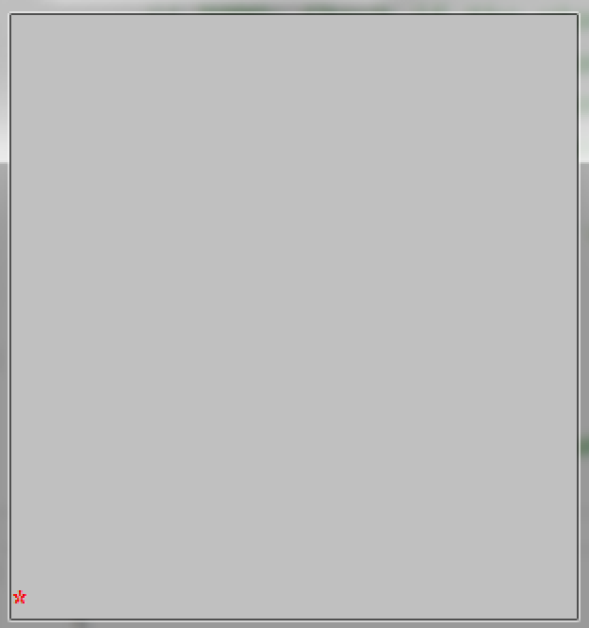

Забележете, че звездата не се движи. Следващата задача е да я накараме на променя състоянието си.

## Промяна на състоянието на звездата

След като сме готови с изчертаването на звездата, следва да започнем да я накараме да се движи в метода UpdateStarInfo().

За целта, може да зададете начални стойности на **xVelocity** и **yVelocity**, които да използвате за да променяте координатите ѝ. Помислете какви трябва да са тези стойности за да се движи звездата надясно.

След това, в метода напишете код, с който да променяте координатите на звездата като увеличавате нейната X стойност с xVelocity, а Y стойността с yVelocity.

Очакван резултат:

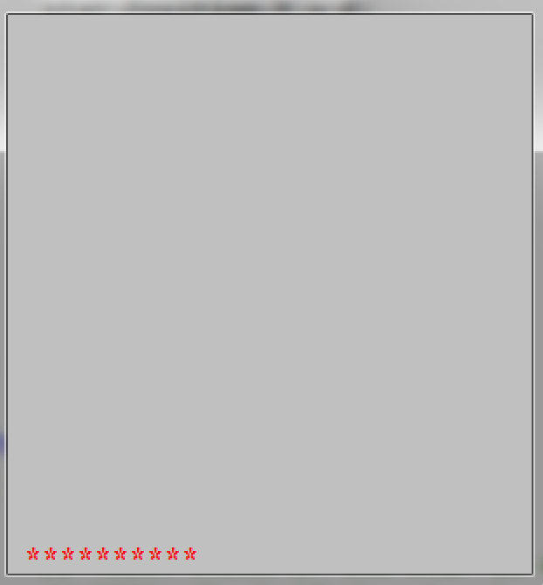

Забележете, че звездата оставя „следи”. Това е защото не изтриваме символа, който сме изпечатали със старите координати на звездата на предишната стъпка на програмата.

## Изчистване на следите на звездата

В метода ClearStar(), трябва да напишем код, който зачиства стария символ на звездата. Забележете, че този метод се извиква преди метода UpdateStarInfo(), което означава, че на момента на извикване координатите на звездата са тези преди промяната на състоянието. Следователно, може да зачистим символа с текущите ѝ координати. Подобно на това, което направихме в DrawStar(), тук също ще изпечатаме символ, но този път символът ще бъде празно поле, с което изчистваме символът * от предишната стъпка на програмата.

Очакван резултат:

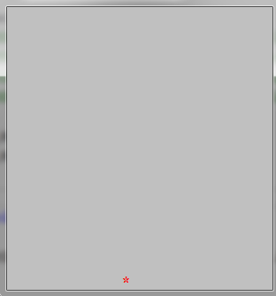

Вече звездата се движи, но забележете, че когато излезе извън екрана, получаваме грешка и програмата спира да работи.

## Проверка за текущата позиция на звездата

В метода UpdateStarInfo() остава да направим проверка дали звездата се намира в някой от ъглите на екрана. Ако е такъв случая, ще трябва да променим xVelocity и yVelocity, така че звездата да се движи по ръба на екрана. Помислите какви стойности ще трябва да сложите на xVelocity и yVelocity така че да накарате звездата да се движи в дадена посока.

Очакван резултат:

